BÁO CÁO KẾT QUẢ THỰC HÀNH
BÀI TẬP 2: SỬ DỤNG TRÍ TUỆ NHÂN TẠO TẠO SINH HỖ TRỢ SÁNG TẠO NỘI DUNG
Họ và tên sinh viên: Nguyễn Công Minh Mã sinh viên: 25020265
Dự án lựa chọn: Thiết kế bài thuyết trình (gồm 10 trang trình chiếu) về chủ đề "Phát triển Du lịch bền vững tại Việt Nam".
I. GIỚI THIỆU DỰ ÁN VÀ CÔNG CỤ SỬ DỤNG
Mục tiêu của dự án là tạo ra một bài thuyết trình trực quan, hấp dẫn nhằm nâng cao nhận thức của giới trẻ về du lịch bền vững. Để hoàn thành dự án này, tôi đã kết hợp khả năng sáng tạo cá nhân và sự hỗ trợ của 3 công cụ Trí tuệ nhân tạo (AI) tạo sinh khác nhau, bao gồm:
- Google Gemini: Dùng để tạo văn bản, lên dàn ý và viết nội dung chi tiết.
- Microsoft Copilot (DALL-E 3): Dùng để tạo hình ảnh minh họa độc quyền.
- Canva AI (Magic Design): Dùng để hỗ trợ thiết kế bố cục và phối màu cho bài thuyết trình.
II. QUÁ TRÌNH TƯƠNG TÁC VÀ TÍCH HỢP TRÍ TUỆ NHÂN TẠO
1. Sử dụng Google Gemini (Hỗ trợ Văn bản)
- Câu lệnh (đầu vào) 1: "Đóng vai một chuyên gia du lịch sinh thái. Hãy lập cho tôi một dàn ý gồm 5 phần cho bài thuyết trình về chủ đề 'Du lịch bền vững tại Việt Nam'. Khán giả là sinh viên đại học. Ngôn từ cần trẻ trung, thuyết phục."
- Kết quả nhận được: Gemini đưa ra một dàn ý khá chi tiết, đi từ định nghĩa, thực trạng, đến giải pháp. Tuy nhiên, văn phong còn hơi máy móc và mang tính học thuật.
- Câu lệnh (đầu vào) 2: "Hãy viết chi tiết phần Giải pháp cho sinh viên, cho tôi 3 ví dụ thực tế tại Việt Nam."
- Chỉnh sửa và tích hợp (Đóng góp cá nhân > 50%): Tôi không sao chép y nguyên kết quả của Gemini. Tôi đã cấu trúc lại thông tin cho ngắn gọn để đưa lên trang trình chiếu (quy tắc không quá nhiều chữ). Tôi tự bổ sung thêm câu chuyện thực tế về mô hình du lịch không rác thải ở Hội An mà tôi biết, đồng thời thay đổi giọng văn để tự nhiên hơn khi nói trước đám đông.
- Minh chứng:
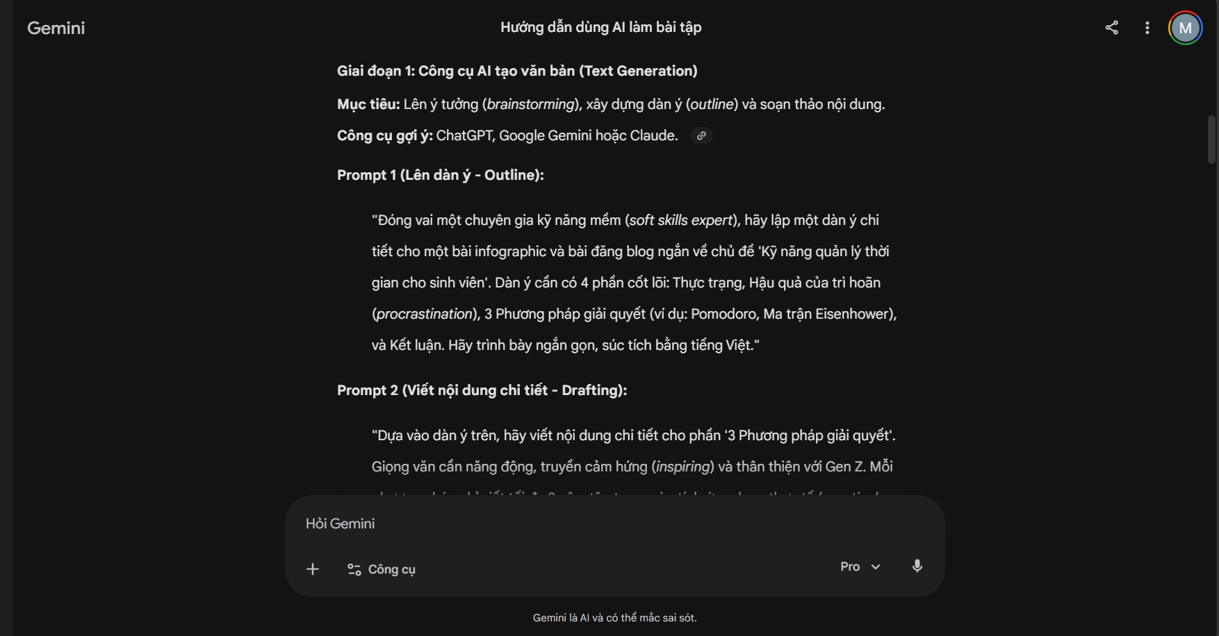2. Sử dụng Microsoft Copilot (Hỗ trợ Hình ảnh)
- Câu lệnh (đầu vào): "Tạo một bức tranh phong cảnh 2D minh họa Vịnh Hạ Long. Trong tranh có những du khách trẻ đang vui vẻ nhặt rác trên bãi biển. Phong cách tươi sáng, hiện đại, màu xanh lá cây và xanh dương làm chủ đạo."
- Kết quả nhận được: Hệ thống trả về 4 bức ảnh. Cảnh sắc khá sát với Vịnh Hạ Long, màu sắc đẹp mắt. Tuy nhiên, ở một bức ảnh, tỷ lệ bàn tay của nhân vật hơi bị lỗi (đây là lỗi phổ biến của AI sinh ảnh).
- Chỉnh sửa và tích hợp (Đóng góp cá nhân > 50%): Tôi chọn bức ảnh tốt nhất, sau đó dùng phần mềm chỉnh sửa ảnh cắt bỏ phần chi tiết tay bị lỗi. Tôi áp dụng thêm một lớp phủ màu tối (filter) để khi chèn chữ màu trắng lên ảnh trong bài thuyết trình, chữ sẽ nổi bật và dễ đọc hơn.
- Minh chứng:
  - 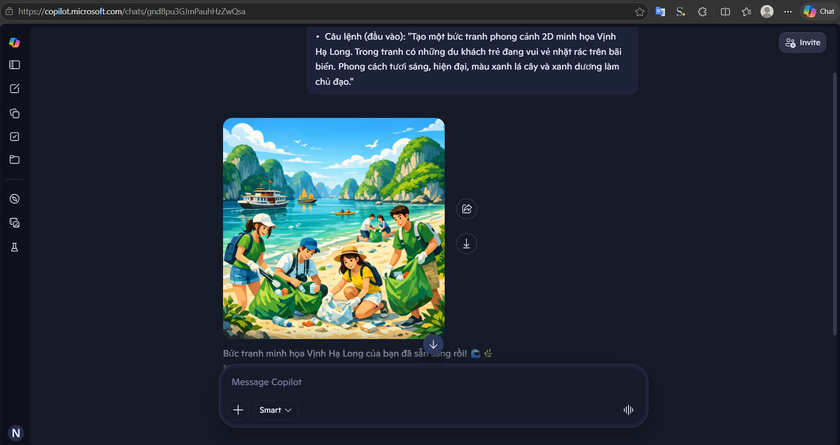
3. Sử dụng Canva AI (Hỗ trợ Thiết kế)
- Câu lệnh (đầu vào) trên tính năng Magic Design: "Thiết kế bài thuyết trình 10 trang về du lịch sinh thái và bảo vệ môi trường. Sử dụng tông màu đất và màu xanh lá cây."
- Kết quả nhận được: Canva tự động tạo ra một bộ khung với các bố cục khác nhau, màu sắc đồng bộ, phông chữ khá hiện đại. Nhưng các hình ảnh có sẵn trong mẫu không liên quan đến Việt Nam.
- Chỉnh sửa và tích hợp (Đóng góp cá nhân > 50%): Khung thiết kế của Canva chỉ đóng vai trò nền tảng. Tôi đã tự tay xóa toàn bộ ảnh mẫu, chèn hình ảnh từ Copilot vào. Tôi tự căn chỉnh lại kích thước hộp văn bản, thêm các hiệu ứng chuyển động (animation) theo nhịp điệu thuyết trình của riêng mình, và chèn nội dung tôi đã biên tập từ Gemini vào các trang.
- Minh chứng:
  - 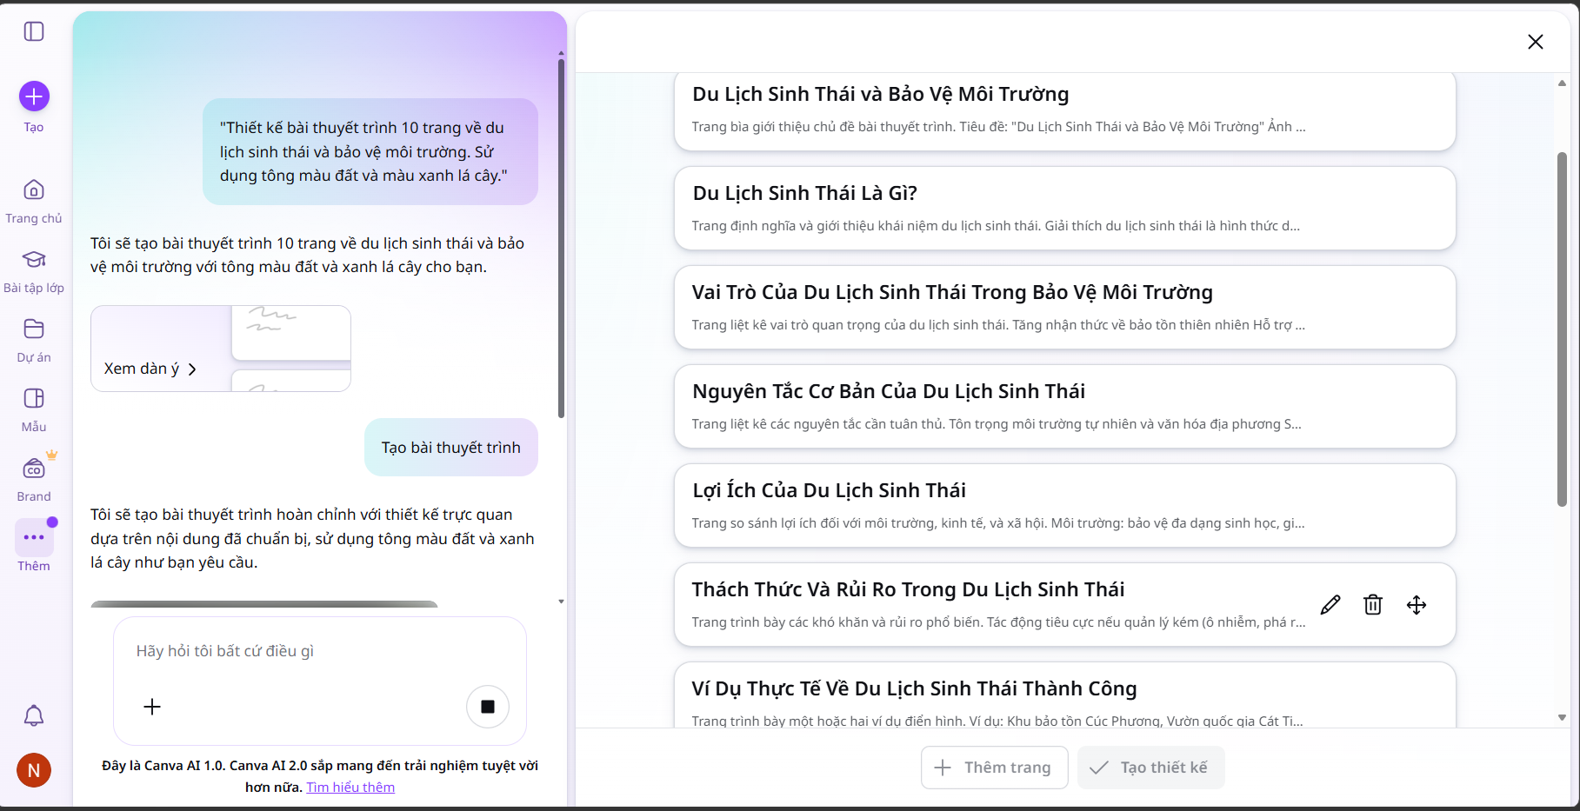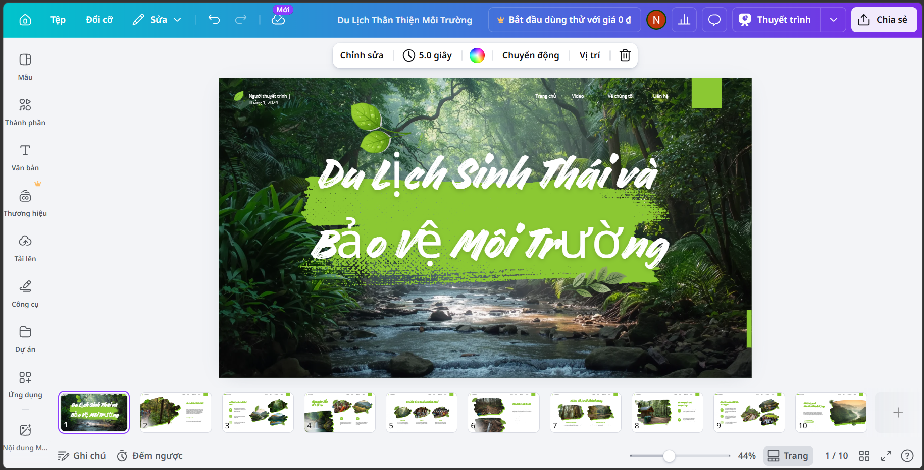
III. SO SÁNH VÀ ĐÁNH GIÁ CÁC CÔNG CỤ TRÍ TUỆ NHÂN TẠO
Trong quá trình thực hiện dự án, việc sử dụng 3 công cụ khác nhau mang lại cho tôi cái nhìn tổng quan về năng lực của Trí tuệ nhân tạo hiện nay.
Đầu tiên, về Google Gemini, điểm mạnh lớn nhất của công cụ này là tốc độ xử lý ngôn ngữ và khả năng tổng hợp lượng kiến thức khổng lồ. Nó giúp tôi vượt qua "hội chứng sợ trang giấy trắng" bằng cách cung cấp ngay một bộ khung ý tưởng mạch lạc. Tuy nhiên, điểm yếu của Gemini là nội dung sinh ra đôi khi còn rập khuôn, thiếu cảm xúc và độ sâu sắc của một người trải nghiệm thực tế.
Thứ hai, đối với Microsoft Copilot (DALL-E 3), khả năng hình ảnh hóa ý tưởng bằng ngôn ngữ tự nhiên là cực kỳ ấn tượng. Nó giúp tôi tạo ra những bức ảnh minh họa mang tính độc bản, không lo vi phạm bản quyền hình ảnh trên mạng. Mặc dù vậy, hạn chế của công cụ này nằm ở độ chính xác chi tiết (ví dụ: các chi tiết nhỏ như ngón tay, chữ viết trong ảnh thường bị méo mó). Để có ảnh dùng được, tôi phải thử nghiệm và thay đổi câu lệnh rất nhiều lần.
Cuối cùng, Canva AI mang lại sự tiện lợi vượt trội về mặt thẩm mỹ. Nó tự động hóa việc phối màu và chọn phông chữ, giúp tôi tiết kiệm hàng giờ đồng hồ so với việc thiết kế từ con số không. Điểm trừ là các mẫu do hệ thống tạo ra đôi khi trông khá giống nhau và mang tính an toàn cao, thiếu đi sự phá cách nghệ thuật.
Nhìn chung, cả 3 công cụ đều thay đổi hoàn toàn cách tôi làm việc: từ chỗ phải tự làm mọi thứ (từ tìm ý, kiếm ảnh, đến thiết kế), nay tôi đóng vai trò là "người tổng duyệt", đưa ra chỉ thị cho máy móc làm phần thô, và dành phần lớn thời gian để tinh chỉnh, thổi hồn cá nhân vào sản phẩm cuối cùng.
IV. PHÂN TÍCH VAI TRÒ CỦA AI VÀ CÁC VẤN ĐỀ ĐẠO ĐỨC
Qua bài tập này, tôi nhận thấy Trí tuệ nhân tạo đóng vai trò như một người trợ lý đắc lực không mệt mỏi trong quá trình sáng tạo học thuật. AI giúp phá vỡ các rào cản kỹ thuật: một người không giỏi vẽ vẫn có thể có hình minh họa đẹp, một người không chuyên viết lách vẫn có thể lập được dàn ý chuẩn mực. Quy trình làm việc của tôi đã dịch chuyển từ "Tự sản xuất 100%" sang mô hình "Lên ý tưởng -> Chú đạo cho AI -> Biên tập và làm chủ". Điều này giúp tiết kiệm đến 60% thời gian thực hiện phần thô của dự án.
Tuy nhiên, sự can thiệp sâu của công nghệ sinh ra nhiều vấn đề đạo đức học thuật cần xem xét nghiêm túc.
Thứ nhất là vấn đề về quyền tác giả và tính nguyên bản. Nếu một người chỉ đơn thuần sao chép lệnh từ Gemini và in ra nộp bài, đó thực chất là một dạng đạo văn kiểu mới. Giới hạn giữa "được AI hỗ trợ" và "bị AI làm thay hoàn toàn" rất mong manh. Do đó, tôi ý thức được rằng mình phải là người làm chủ nội dung, dữ liệu từ máy móc chỉ mang tính tham khảo và đóng góp của trí tuệ con người phải chiếm phần áp đảo (trên 50%) trong sản phẩm cuối cùng.
Thứ hai là tính chính xác và sự thiên lệch. Máy móc có thể đưa ra những thông tin nghe rất thuyết phục nhưng thực chất là sai lệch (hiện tượng "ảo giác" của AI). Nếu người học không có năng lực tư duy phản biện để kiểm chứng thông tin trước khi dùng, họ có thể phát tán những kiến thức sai lầm.
Thứ ba là sự phụ thuộc. Lạm dụng AI có thể làm thui chột khả năng tư duy độc lập và kỹ năng phân tích cơ bản của sinh viên. Vì vậy, trách nhiệm của người sử dụng trong kỷ nguyên số là phải giữ vững tư duy phản biện, xem công nghệ là đòn bẩy để nâng cao chất lượng công việc, chứ không phải là công cụ để trốn tránh việc tư duy.
V. PHỤ LỤC: SẢN PHẨM CUỐI CÙNG
(Sinh viên đính kèm đường liên kết bài thuyết trình hoặc chèn hình ảnh các trang trình chiếu hoàn thiện có sự kết hợp giữa AI và dấu ấn cá nhân vào đây).
